«День безопасности. Внимание всем!»

БЕЗОПАСНОЕ ИСПОЛЬЗОВАНИЕ ГАЗОВЫХ

БАЛЛОНОВ В БЫТУ.

В рамках проводимой в Беларуси с 27 февраля по 24 марта 2023 года республиканской акции «День безопасности. Внимание всем!» Горецкое производственное управление напоминает о необходимости соблюдения безопасных методов пользования газом в быту.

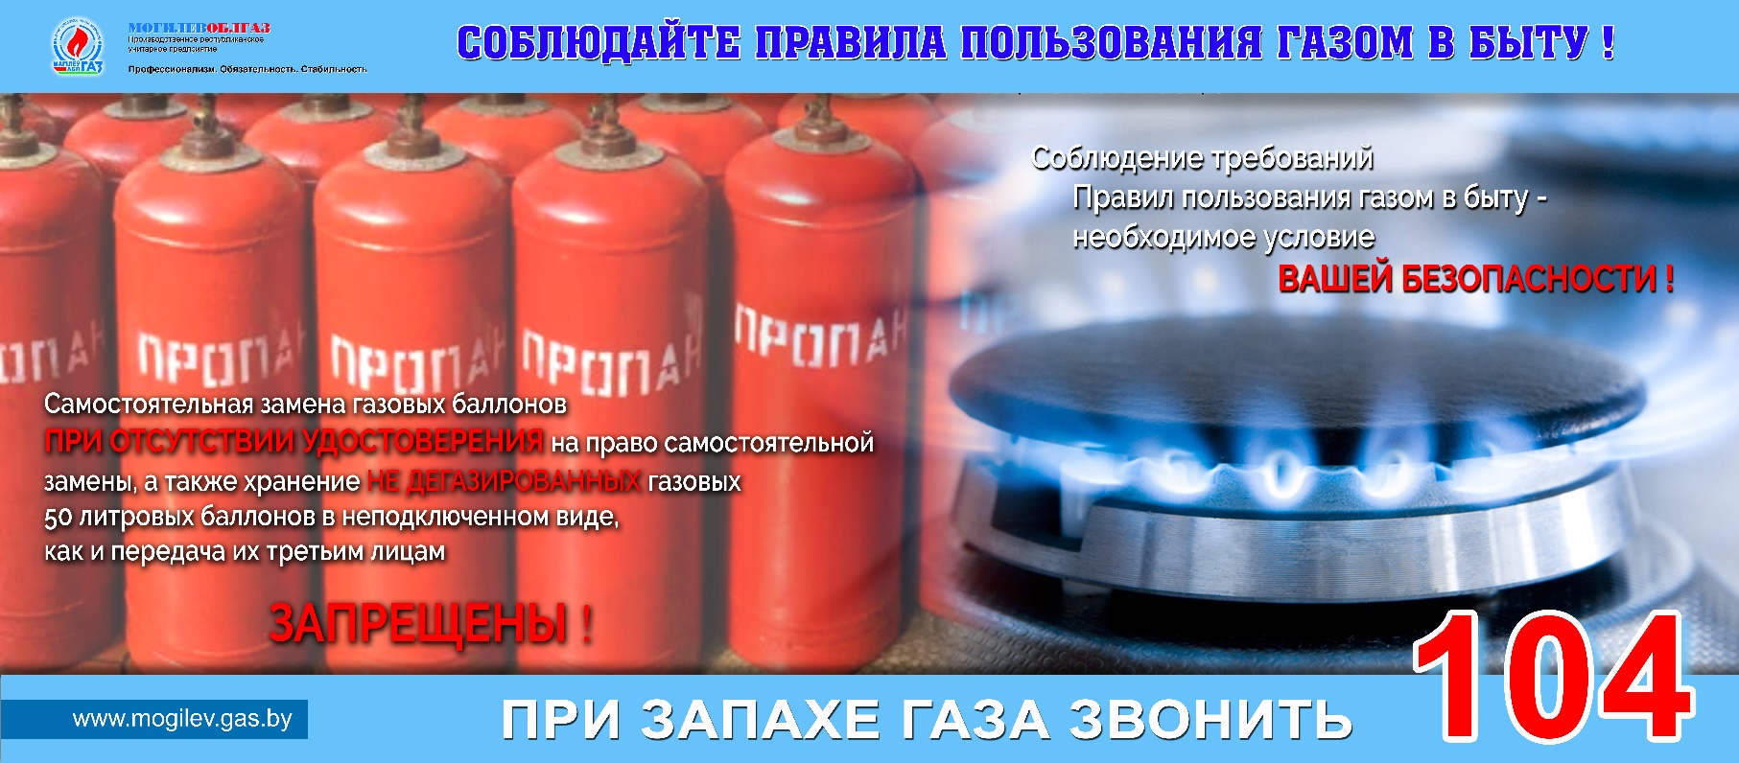

Незнание элементарных правил обращения с газобаллонным оборудованием, несоблюдение установленных требований нормативных и правовых актов и просто человеческое легкомыслие – все эти факторы являются предпосылками для возникновения чрезвычайных ситуаций, приводящих к разрушению зданий и сооружений, травмированию и гибели людей. Требования Правил пользования газом в быту в отношении баллонов со сжиженным углеродным газом (далее – СУГ), конечно, ведут к дополнительным материальным затратам. Однако эта вынужденная мера, ведь жизнь и здоровье людей дороже любых бытовых неудобств.

Чему стоит уделить внимание:
- газовые баллоны вместимостью 50 литров, предназначенные для приготовления пищи, подлежат использованию только при подключении к индивидуальной баллонной установке (далее – ИБУ);
- хранить газовые баллоны, не подключенные к ИБУ, разрешается в дегазированном состоянии. Дегазацию баллонов имеет право осуществлять специализированная организация на возмездной основе;

- ЗАПРЕЩАЕТСЯ самостоятельно производить замену газовых баллонов ИБУ при отсутствии удостоверения на право самостоятельной замены баллона, соответствующей записи в техническом паспорте. Удостоверение о специальной подготовке на право самостоятельной замены баллона выдается газоснабжающей организацией после прохождения потребителем газа соответствующего инструктажа.

При самостоятельной замене газовых баллонов потребители должны соблюдать требования Положения по самостоятельной замене баллонов со сжиженным углеводородным газом:
- абонент имеет право в пунктах замены баллонов при предъявлении удостоверения «потребителя газа» самостоятельно приобрести 50 литровый баллон с сжиженным газом, самостоятельно транспортировать и подключать к ИБУ, а также если абонент делает заявку на доставку 50 литрового баллона с сжиженным газом, то газоснабжающая организация должна доставить баллон до потребителя газа, подключить его, проверить горение и получить от потребителя газа деньги в размере стоимости 50 литрового баллона с сжиженным газом;

- в случае газификации объекта газопотребления природным газом зарегистрированные ИБУ подлежат ликвидации, при этом газовые баллоны необходимо сдать в газоснабжающую организацию на возмездной основе. Передача газовых баллонов третьим лицам ЗАПРЕЩАЕТСЯ;

- при замене газовых баллонов вместимостью 50 литров ведётся строгий их номерной учёт (номер заменяемого баллона должен соответствовать номеру ранее установленного баллона, указанного в ведомости), о чём абоненту сообщается приёмщиком заказов при даче заявки на замену баллона и также сверяется номер баллона при доставке абоненту. В случае, не соответствия номера баллона ранее установленному замена газового баллона не осуществляется.

Доставка абонентам сжиженного углеводородного газа в 50 литровых баллонах осуществляется по утвержденным нормам и в сроки, оговоренные договором газоснабжения.
Для потребителей газа, проживающих в городах и городских поселках:
- до трех суток для индивидуальной баллонной установки с одним баллоном;
- до пятнадцати суток для индивидуальной баллонной установки с двумя баллонами.

Для потребителей газа, проживающих в сельской местности - по графику, утвержденному местным исполнительным и распорядительным органом.

В целях соблюдения требований Правил ПУ «Горкигаз» предлагает услуги по перемонтажу существующей газобаллонной установки по следующим схемам:
1 способ - баллон снаружи в металлическом шкафу с отключающим устройством (шаровым краном);

2 способ - 2 баллона в металлическом шкафу снаружи с отключающим устройством (шаровым краном).

ОТВЕТСТВЕННОСТЬ!
Согласно Кодекса Республики Беларусь об административных правонарушениях, в соответствии с которым ответственность за нарушение правил пользования газом в быту предусмотрена статьей 21.5:
Статья 21.5. Нарушение правил пользования газом в быту
1. Несоблюдение периодичности проверки и прочистки дымовых и вентиляционных каналов, технического обслуживания газопроводов-вводов, газоиспользующего оборудования, внутренних газопроводов либо отказ от их проведения –
влекут наложение штрафа в размере до десяти базовых величин, на индивидуального предпринимателя – до двадцати пяти базовых величин, а на юридическое лицо – до пятидесяти базовых величин.
2. Самовольные подключение газоиспользующего оборудования, в том числе после его отключения газоснабжающими организациями, его отключение, перестановка с применением сварки, переподключение на присоединительный гибкий шланг, разборка этого оборудования и его ремонт, вмешательство в работу индивидуальных приборов учета расхода газа, присоединение к газоиспользующему оборудованию самодельных горелок и других приспособлений –
влекут наложение штрафа в размере от десяти до двадцати базовых величин, на индивидуального предпринимателя – от двадцати пяти до пятидесяти базовых величин, а на юридическое лицо – от пятидесяти до ста базовых величин.
Кроме того, согласно статье 29 Закона Республики Беларусь «О газоснабжении» газоснабжающая организация вправе прекратить снабжение газом потребителя газа в случаях нарушения Правил и (или) неудовлетворительного состояния газоиспользующего оборудования потребителей газа, представляющих угрозу для жизни и безопасности граждан.
Уважаемые граждане!
Берегите свою жизнь! Запомните, газ только тогда будет вашим добрым помощником, когда каждый член семьи будет знать и соблюдать Правила пользования газом в быту.

Дополнительную информацию и консультацию можно получить, обратившись в ПУ «Горкигаз» по адресу: г.Горки, ул.Мира 63 либо по телефону 7-90-33, 4-96-59.
К чему может привести беспечность:
